Національний технічний університет України

«Київський політехнічний інститут»

Факультет інформатики та обчислювальної техніки

Кафедра обчислювальної техніки

Лабораторна робота №1

По дисципліні «Алгоритми та методи обчислень»

Тема: ««Поняття алгоритму. Задавання алгоритмів у вигляді блок-схем»

|  |  |  |
| --- | --- | --- |
|  | Виконав: | Перевірив: |
|  | Студент групи ІО-34 | Порєв В. М. |
|  | Власов Максим |  |
|  | Дата здачі ____________ |  |
|  | Захищено з балом _____ |  |

Київ 2015

**Мета:** Навчитися створювати блок-схеми лінійного алгоритму; розгалуженого алгоритму та циклічного алгоритму за допомогою редактора блок-схем afce або іншого довільного редактора.

**Завдання**: Відповідно до варіанту завдання розробити блок-схеми обчислення виразів для лінійного алгоритму, алгоритму, що розгалужується та циклічного алгоритму. У відповідності до блок-схеми створити програму обчислення виразу

**Варіант: E:\Users\Win7\Desktop\Untitled.png**

**Блоксхеми:**

1) Лінійний: 2) Розгалуження:

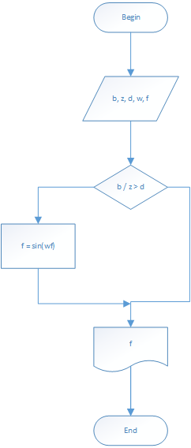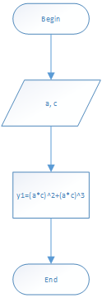

3) Циклічний:

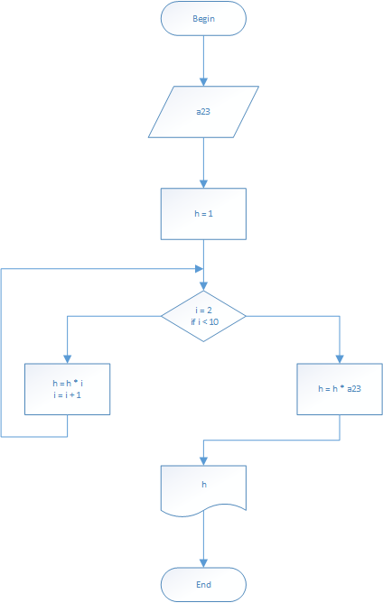

**Листінг програм, що написані за цими алгоритмами:**

**1)Лінійний:**

**package AMO;**

**import** java.io.BufferedReader;

**import** java.io.IOException;

**import** java.io.InputStreamReader;

/**

* **@author** vm

*/

**public** **class** Linear {

**public** **static** **void** main(String args[]) {

**double** a = 0;

**double** c = 0;

BufferedReader reader = **new** BufferedReader(**new** InputStreamReader(

System.***in***));

**try** {

System.***out***.println("Please, enter a");

**double** a1 = Double.*parseDouble*(reader.readLine());

System.***out***.println("Please, enter c");

**double** c1 = Double.*parseDouble*(reader.readLine());

a = a1;

c = c1;

} **catch** (IOException e) {

e.printStackTrace();

}

**double** y1 = Math.*pow*(a * c, 2) + Math.*pow*(a * c, 3);

System.***out***.println(y1);

}

}

**2)Розгалуження:**

package AMO;

import java.io.BufferedReader;

import java.io.IOException;

import java.io.InputStreamReader;

/**

* @author vm

*/

public class Branching {

public static void main(String args[]) {

double b = 0;

double z = 0;

double d = 0;

double w = 0;

double f = 0;

BufferedReader reader = new BufferedReader(new InputStreamReader(

System.in));

try {

System.out.println("Please, enter b");

double b1 = Double.parseDouble(reader.readLine());

b = b1;

System.out.println("Please, enter z");

double z1 = Double.parseDouble(reader.readLine());

z = z1;

System.out.println("Please, enter d");

double d1 = Double.parseDouble(reader.readLine());

d = d1;

System.out.println("Please, enter w");

double w1 = Double.parseDouble(reader.readLine());

w = w1;

System.out.println("Please, enter f");

double f1 = Double.parseDouble(reader.readLine());

f = f1;

} catch (IOException e) {

e.printStackTrace();

}

if (b / z > d) {

f = Math.sin(w * f);

}

System.out.println(f);

}

}

**3) Циклічний:**

package AMO;

import java.io.BufferedReader;

import java.io.IOException;

import java.io.InputStreamReader;

/**

* @author vm

*/

public class Cycle {

public static void main(String args[]) {

double a23 = 0;

BufferedReader reader = new BufferedReader(new InputStreamReader(

System.in));

try {

System.out.println("Please, enter a23");

double a1 = Double.parseDouble(reader.readLine());

a23 = a1;

} catch (IOException e) {

e.printStackTrace();

}

int h = 1;

for(int i = 2; i < 10; i++) {

h *= i;

}

System.out.println(h);

}

}

**Висновки:** На цій лабораторній роботі я повторив принципи створення блок- схем алгоритмів за допомогою редактора блок-схем MS Visio. Також, виконання цих алгоритмив за допомогою мови програмування Java свідчить, що вона повна за Тьюрингом, тобто має лінійну послідовність дій, умовні розгалуження та цикли.